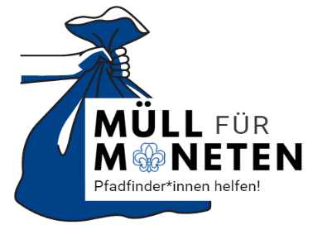

RPS-Spendenaktion zur Fluthilfe
Liebe Stammes-, Siedlungs-, Gau-, Bezirks- und Sippenführungen,
gemeinsam mit euch wollen wir Gutes tun – für Mensch und Umwelt! Wir laden euch ein, im Zeitraum vom 18.-31.10.2021 bei der RPS-Spendenaktion Müll für Moneten mitzumachen. Die Idee ist, dass ihr vor Ort Müll sammelt und für jeden vollen Müllsack (60 Liter) von euren Sponsor*innen einen selbstgewählten Betrag als Spende erhaltet. Die Spenden werden auf dem Konto der Stiftung VCP RPS gesammelt und dann an den Gau Nassau-Oranien (GNO) weitergeleitet. Der Spendenerfolg lässt sich auf unserer Homepage weiterverfolgen: https://vcp-rps.de/hochwasserhilfe/.
Ihr könnt als Stamm, einzelne Sippe oder Rudel, Gau/Bezirk, R/R-Runde oder auch als lose Gruppe eurer Wahl mitmachen. Ihr könnt auch gerne befreundete Gruppen aus anderen Pfadfinder- bzw. Jugendverbänden einladen, bei der Aktion mitzumachen.
Auf den folgenden Seiten findet ihr eine Checkliste zur Planung der Müllsammel-Spendenaktion. Darüber hinaus stellen wir euch folgende Vorlagen zur Verfügung:
- Einverständniserklärung Minderjährige
- Einverständniserklärung Fotonutzung
- Vorlage Öffentlichkeitsarbeit
- Vorlage Anschreiben
- Flyer
- Gruppenstunde zum Thema Mülltrennung etc.
Noch Fragen? Meldet euch gerne bei uns: landesbuero@vcp-rps.de
Wir freuen uns auf eure Teilnahme sowie zahlreiche Müllsäcke und Moneten!

Eure Landesführung
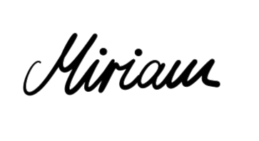
Checkliste zur Vorbereitung der Müllsammel-Spendenaktion
- Aktion planen
- An diesen Tagen werden wir Müll sammeln:
- An diesen Orten werden wir Müll sammeln:
- Darüber sollten wir folgende Personen/Institutionen informieren:
- Unser Treffpunkt (Ort und Uhrzeit):
- Bei der Aktion machen folgende Personen mit:
- Bei Minderjährigen Einverständnis der Eltern einholen.
- Den Müll können wir anschließend hier entsorgen:
- Rücksprache mit Abfallwirtschaftshof vor Ort halten.
- Hier können wir die Aktion publik machen:
- Kontakt mit (Kirchen-/Orts-)Gemeinde, Zeitung aufnehmen.
- Vorlage von RPS für Öffentlichkeitsarbeit
- Aktion in Gruppenstunden vorbereiten
- Vorlage von RPS für Gruppenstunde zum Thema Mülltrennung etc. (Pfadithek)
- Zur Aktion anmelden unter:
- Sponsor*innen finden
- Diese Personen kann jede*r von uns aus dem persönlichen Umfeld fragen: | Verwandte, Freunde, Bekannte, Nachbar*innen, …
- Diese Menschen, Organisationen und Unternehmen vor Ort können wir als Stamm fragen: | Pfarrer*in, Ortsvorsteher*in, Presbyterium, …
- So können wir potentielle Sponsor*innen ansprechen:
- Persönlich ansprechen
- In/Nach Gottesdienst
- Flyer
- Anschreiben
- …
- Vorlage von RPS für Anschreiben
- Müll sammeln
- Benötigtes Material:
- stabile Müllsäcke (60 Liter)
- Permanentmarker zur Beschriftung (Mülltrennung!)
- Eimer
- Müllgreifer
- Handschuhe
- Packliste für Teilnehmende:
- Kluft und Halstuch
- Handschuhe
- Feste Schuhe
- Regenbekleidung
- Trinken & Essen
- Berichterstattung
- Fotoapparat
- Smartphone (Live-Berichterstattung in Social Media, Hashtag #rpshilft nutzen)
- Anleitung von RPS zur Öffentlichkeitsarbeit
- Vorlage von RPS Einverständniserklärung für Fotonutzung
Beweisfoto mit Müllsäcken nicht vergessen 😊
- Spenden einsammeln
- Müllsäcke zählen und auf RPS-Plattform eintragen
- - Wer hat gesammelt? (Gruppen-/Stammes-Name inkl. Mail als Kontakt)
- - Wie viele Pfadis ca.?
- - Wie viele Müllsäcke?
- - Wie viel Geld?
- - Upload des Laufzettels, für alle die Spendenquittungen wollen
- Rückmeldung an Sponsoren
z - Rückmeldezettel

